ОМСКИЙ МУНИЦИПАЛЬНЫЙ РАЙОН ОМСКОЙ ОБЛАСТИ
Администрация Иртышского сельского поселения

ПОСТАНОВЛЕНИЕ

От ___________________ № _______
О внесении изменений в постановление от 1.02.2013 № 19 «Об утверждении административного регламента предоставления муниципальной услуги «Выдача разрешений на автомобильную перевозку опасных, тяжеловесных и (или) крупногабаритных грузов по автомобильным дорогам общего пользования Иртышского сельского поселения Омского муниципального района Омской области»

Руководствуясь Федеральным законом от 06.10.2003 № 131-ФЗ «Об общих принципах организации местного самоуправления в Российской Федерации», Федеральным законом от 27.07.2010 № 210-ФЗ «Об организации предоставления государственных и муниципальных услуг», Уставом Иртышского сельского поселения Омского муниципального района Омской области информационным письмом прокуратуры Омского муниципального района от 27.01.2022 №22-1-02-2022/135

ПОСТАНОВЛЯЮ:

- Внести в Постановление Администрации Иртышского сельского поселения Омского муниципального района Омской области от 1.02.2013 № 19 № «Об утверждении административного регламента предоставления муниципальной услуги «Выдача разрешений на автомобильную перевозку опасных, тяжеловесных и (или) крупногабаритных грузов по автомобильным дорогам общего пользования Иртышского сельского поселения Омского муниципального района Омской области следующие изменения:

- приложение №1 Порядка изложить в следующей редакции:

«Приложение № 1
к Административному регламенту
по предоставлению муниципальной услуги
«Выдача разрешений на автомобильные перевозки
тяжеловесных грузов, крупногабаритных грузов
по маршрутам, проходящим полностью или
частично по дорогам местного значения в границах
Иртышского сельского поселения
Омского муниципального района Омской области»

СПЕЦИАЛЬНОЕ РАЗРЕШЕНИЕ N
на движение по автомобильным дорогам тяжеловесного
и (или) крупногабаритного транспортного средства

(лицевая сторона)

Вид перевозки (по территории Российской Федерации)
Разрешено выполнить поездок (для тяжеловесных транспортных средств) |  |  |  | Срок выполнения поездок с |  |  |  |  |  | по
По маршруту
Транспортное средство: марка, модель, государственный регистрационный номер
Информация о владельце транспортного средства: наименование, адрес в пределах места нахождения, телефон - для юридических лиц; фамилия, имя, отчество (при наличии), адрес регистрации по месту жительства (пребывания), телефон - для физических лиц и индивидуальных предпринимателей
Характеристика груза (при наличии груза) (наименование, габариты (длина, ширина, высота), масса)
Параметры транспортного средства (автопоезда):
Масса (т)
Расстояния между осями (м)
Нагрузки на оси (т)
Габариты: |  |  | Длина (м) |  | Ширина (м) |  |  | Высота (м)
Длина свеса (при наличии) (м)
Разрешение выдано (наименование уполномоченного органа)
(должность) |  | (подпись) |  |  | (Фамилия, имя, отчество (при наличии)
"__" ___________ 20__ г. |  | М.П. (при наличии)

(оборотная сторона)

Вид сопровождения
Особые условия движения (определяются уполномоченным органом, владельцами автомобильных дорог, Госавтоинспекцией)
Владельцы автомобильных дорог, сооружений, инженерных коммуникаций, владельцы инфраструктуры железнодорожного транспорта общего пользования и (или) владельцы железнодорожных путей необщего пользования, подразделение Госавтоинспекции и другие организации, согласовавшие перевозку (указываются наименования организаций, реквизиты документов о согласовании, для Госавтоинспекции печать, фамилия, имя, отчество должностного лица и подпись)
С условиями настоящего специального разрешения, а также с нормативными требованиями в области дорожного движения ознакомлен
Водитель транспортного средства
(фамилия, имя, отчество (при наличии), подпись)
Дата и время начала каждой поездки, печать (при наличии) организации и подпись владельца транспортного средства (для тяжеловесных транспортных средств)

Глава сельского поселения _________»

- пункт 2.4. изложить в следующей редакции:
«2.4. Специальное разрешение в случае, если требуется согласование только владельцев автомобильных дорог, и при наличии соответствующих согласований выдается в срок, не превышающий 11 рабочих дней с даты регистрации заявления, в случае необходимости согласования маршрута транспортного средства с Госавтоинспекцией - в течение 15 рабочих дней с даты регистрации заявления, а в случае оформления специального разрешения в упрощенном порядке при движении транспортного средства по установленному и (или) постоянному маршруту - в течение 2 рабочих дней с даты регистрации заявления.
В случае если для осуществления движения тяжеловесных и (или) крупногабаритных транспортных средств требуется разработка проекта организации дорожного движения, специального проекта, оценка технического состояния автомобильных дорог, их укрепление или принятие специальных мер по обустройству автомобильных дорог, их участков, а также пересекающих автомобильную дорогу сооружений и инженерных коммуникаций, срок выдачи специального разрешения увеличивается на срок проведения указанных мероприятий.».

- пункт 2.6. Порядка изложить в следующей редакции:
«2.6. Исчерпывающий перечень документов, необходимых в соответствии с законодательными или иными нормативными правовыми актами для предоставления муниципальной услуги:
Для предоставления муниципальной услуги заявитель предоставляет письменное обращение (заявление) о предоставлении муниципальной услуги, в котором указывается:
- информация о лице, обратившемся с заявлением на получение специального разрешения (далее - заявитель) - владельце транспортного средства или его уполномоченном представителе: наименование, адрес в пределах места нахождения (для юридических лиц), фамилия, имя, отчество (при наличии), адрес регистрации по месту жительства (пребывания) (для физических лиц и индивидуальных предпринимателей), телефон и адрес электронной почты (при наличии);
- номер и дата заявления;
- наименование уполномоченного органа;
- информация о владельце транспортного средства:
- наименование, организационно-правовая форма и адрес в пределах места нахождения, телефон - для юридических лиц;
- фамилия, имя, отчество (при наличии), адрес регистрации по месту жительства (пребывания), телефон - для физических лиц и индивидуальных предпринимателей (с указанием статуса индивидуального предпринимателя);
- идентификационный номер налогоплательщика (далее - ИНН) и основной государственный регистрационный номер (далее - ОГРН или ОГРНИП) - для юридических лиц и индивидуальных предпринимателей, зарегистрированных на территории Российской Федерации;
- маршрут движения (пункт отправления - пункт назначения с указанием их адресов в населенных пунктах, если маршрут проходит по улично-дорожной сети населенных пунктов, без указания промежуточных пунктов);
- вид перевозки (по территории Российской Федерации);
- срок выполнения поездок;
- количество поездок (для тяжеловесных транспортных средств);
- характеристика груза (при наличии груза) (наименование, габариты (длина, ширина, высота), масса, делимость <7>;
- сведения о транспортном средстве: марка, модель, государственный регистрационный номер;
- идентификационный номер транспортного средства (при подаче заявления в соответствии с главой VII настоящего Порядка);
- параметры транспортного средства (автопоезда): масса, расстояние между осями, нагрузки на оси, количество и скатность колес на каждой оси, наличие пневматической подвески, габариты (длина, ширина, высота, длина свеса (при наличии), минимальный радиус поворота с грузом;
- способ связи: по телефону, по электронной почте и иные.
В случае движения крупногабаритной сельскохозяйственной техники (комбайн, трактор) своим ходом в период с марта по ноябрь в пределах одного муниципального образования в заявлении указываются пункт отправления и пункт назначения с указанием подъездов к местам проведения сельскохозяйственных работ.
Дата начала срока выполнения поездок не может быть позднее сорока пяти дней с даты подачи заявления.
Заявление оформляется на русском языке машинописным текстом (наименования груза, марок и моделей транспортных средств, их государственных регистрационных номеров допускается оформлять буквами латинского алфавита).
К заявлению прилагаются:
- схема тяжеловесного и (или) крупногабаритного транспортного средства (автопоезда) с изображением размещения груза (при наличии груза) (рекомендуемый образец схемы приведен в приложении N 3 к настоящему Порядку). На схеме изображаются транспортное средство, планируемое к участию в перевозке, его габариты с грузом (при наличии груза), количество осей и колес на нем, взаимное расположение осей и колес, распределение нагрузки по осям, а также при наличии груза - габариты груза, расположение груза на транспортном средстве, погрузочная высота, свес (при наличии) (изображается вид в профиль, сзади);
- копия документов каждого транспортного средства (паспорт транспортного средства или свидетельство о регистрации транспортного средства, паспорт самоходной машины), с использованием которого планируется поездка (для транспортных средств, зарегистрированных федеральными органами исполнительной власти и федеральными государственными органами, в которых законодательством Российской Федерации предусмотрена военная служба, органами Государственного надзора за техническим состоянием самоходных машин и других видов техники, а также за пределами Российской Федерации, и (или) при подаче заявления в уполномоченный орган на бумажном носителе).
В случае подачи заявления представителем лица, в чьих интересах осуществляется выдача специального разрешения, к заявлению также прилагается копия документа, подтверждающего его полномочия.
Заявление, схема тяжеловесного и (или) крупногабаритного транспортного средства (автопоезда), а также копии документов должны быть подписаны заявителем и заверены печатью (при наличии).
Заявление с прилагаемыми к нему документами может быть подано заявителем непосредственно в уполномоченный орган, а также путем направления в адрес уполномоченного органа посредством почтового отправления, факсимильной связи или в электронном виде посредством государственной информационной системы "Единый портал государственных и муниципальных услуг (функций).
При этом в случае направления документов, указанных в настоящем пункте, в адрес уполномоченного органа посредством факсимильной связи, при обращении заявителя за получением оформленного бланка специального разрешения должны быть предоставлены их оригиналы, оформленные в соответствии с пунктом 2.5. Регламента.
Должностное лицо, ответственное за предоставление муниципальной услуги не вправе требовать от заявителя представления документов, не предусмотренных настоящим Административным регламентом.».

- Пункт 2.8 Порядка изложить в следующей редакции:
«2.8. Исчерпывающий перечень оснований для отказа в предоставлении муниципальной услуги:
1) информация о государственной регистрации в качестве индивидуального предпринимателя или юридического лица не соответствует информации, указанной в заявлении;
2) установленные требования о перевозке груза, не являющегося неделимым, не соблюдены;
3) сведения, предоставленные в заявлении и документах, не соответствуют техническим характеристикам транспортного средства и груза, а также технической возможности осуществления заявленной перевозки;
4) технические характеристики и регистрационные данные транспортных средств не соответствуют указанным в заявлении;
5) при согласовании маршрута установлена невозможность осуществления движения по заявленному маршруту тяжеловесного и (или) крупногабаритного транспортного средства с заявленными техническими характеристиками в связи с техническим состоянием автомобильной дороги, искусственного сооружения или инженерных коммуникаций, а также по требованиям безопасности дорожного движения;
6) заявитель не внес плату в счет возмещения вреда, причиняемого автомобильным дорогам тяжеловесным транспортным средством и не предоставил копии платежных документов, подтверждающих такую оплату
7) отсутствуют оригиналы заявления и схемы тяжеловесного и (или) крупногабаритного транспортного средства (автопоезда), а также заверенные регистрационные документы транспортных средств в соответствии с пунктом 2.5. Регламента, при обращении заявителя за получением оформленного бланка специального разрешения в случае, если заявление и документы направлялись в уполномоченный орган с использованием факсимильной связи;
9) отсутствует в установленный срок согласование или поступил мотивированный отказ в согласовании владельцев автомобильных дорог или согласующих организаций;
10) истек указанный в заявлении срок перевозки.
Уполномоченный орган в течение одного рабочего дня со дня принятия решения об отказе в выдаче специального разрешения выбранным заявителем способом связи информирует его о принятом решении, указав основания принятия данного решения.
Уполномоченный орган в случае принятия решения об отказе в выдаче специального разрешения по основаниям, указанным в подпунктах 1, 2 настоящего пункта, выбранным заявителем способом связи информирует его о принятом решении в течение четырех рабочих дней со дня регистрации заявления.

- дополнить Порядок Приложением №1.1 следующего содержания:

«Приложение № 1.1
к Административному регламенту
по предоставлению муниципальной услуги
«Выдача разрешений на автомобильные перевозки
тяжеловесных грузов, крупногабаритных грузов
по маршрутам, проходящим полностью или
частично по дорогам местного значения в границах
Пушкинского сельского поселения
Омского муниципального района Омской области»

СХЕМА
тяжеловесного и (или) крупногабаритного транспортного
средства (автопоезда)

Вид сбоку:

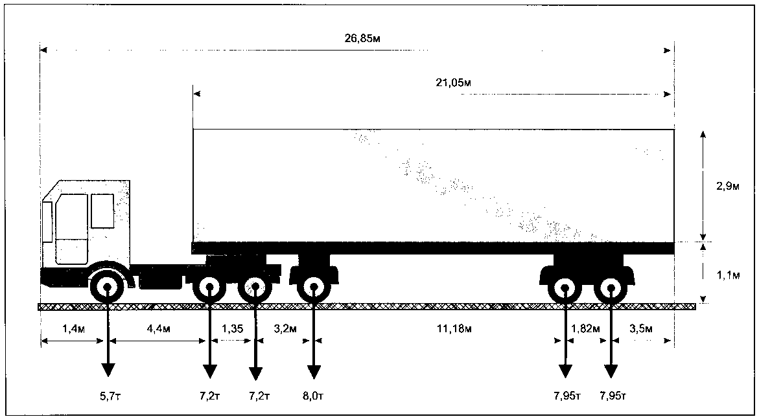

Вид сзади:

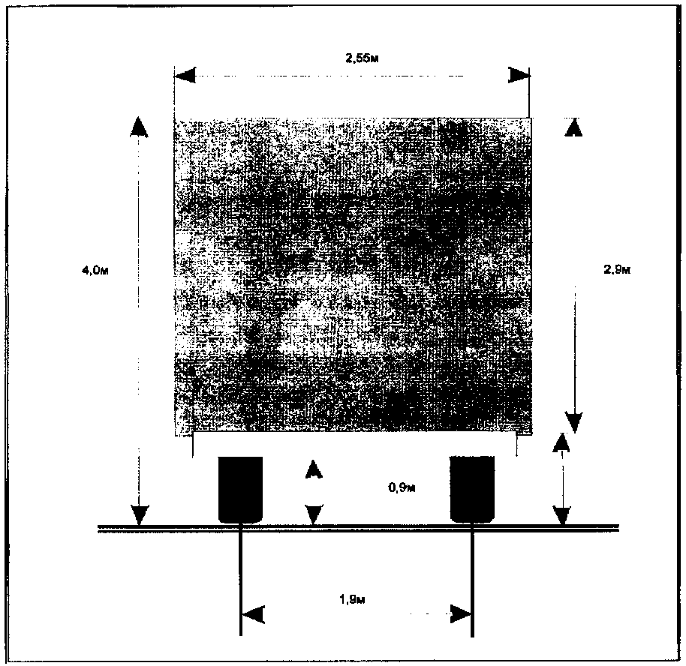

_____________________________________ ____________________________
(должность, Ф.И.О. заявителя) (подпись заявителя)

М.П. (при наличии)

- Признать утратившим силу постановление от 27.09.2021 № 142 «О внесении изменений в постановление от 01.02.2013 № 19 «Об утверждении Административного регламента предоставления муниципальной услуги «Выдача разрешений на автомобильные перевозки тяжеловесных грузов, крупногабаритных грузов по маршрутам, проходящим полностью или частично по дорогам местного значения в границах Иртышского сельского поселения Омского муниципального района Омской области».
- Настоящее постановление вступает в силу со дня его подписания
- Настоящее постановление подлежит официальному опубликованию и размещению в информационно-телекоммуникационной сети «Интернет» на сайте Иртышского сельского поселения Омского муниципального района Омской области.

Глава сельского поселения И.В.Барабанов

